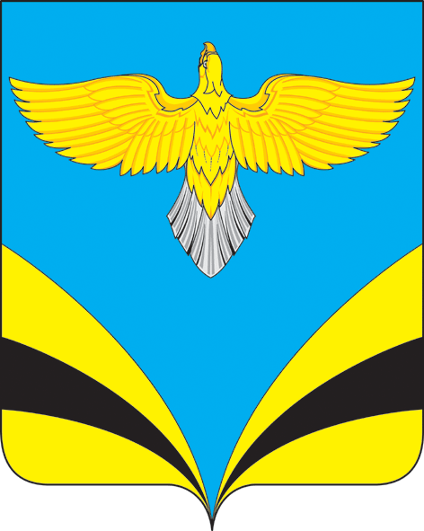
Администрация
сельского поселения Преполовенка
муниципального района Безенчукский
Самарской области
Центральная ул., 53, с. Преполовенка, 446222
тел.:89277599651
e-mail: adm-prepol2017@yandex.ru
ОКПО 79170024, ОГРН 1056362024840
ИНН 6362012537, КПП 636201001
с.Преполовенка

ПОСТАНОВЛЕНИЕ
от 23.01.2023 г. № 11

О проведении конференции граждан
сельского поселения Преполовенка

В соответствии со ст.30 Федерального Закона № 131-ФЗ «Об общих принципах организации местного самоуправления в Российской Федерации», Уставом сельского поселения Преполовенка муниципального района Безенчукский

ПОСТАНОВЛЯЮ:

1. Провести конференцию граждан в сельском поселении Преполовенка
2. Назначить день и время проведения конференции граждан 10 февраля 2023 года в 15.00 часов.
Повестка дня:
- Вступительное слово Главы муниципального района Безенчукский Аникина Владимира Васильевича
- Отчет о работе администрации сельского поселения Преполовенка Безенчукского района за 2022 год
Докладчик: Васильев В.Б. - глава сельского поселения Преполовенка муниципального района Безенчукский
- Разное

Глава сельского поселения
Преполовенка В.Б.Васильев

Оводова Л.Н.
89376444641

